 | Даты проведения: 2025г
   | ООО «Карта Твоих Впечатлений» ИНН 5022079035  М. О. г. Коломна ул. Малышева д.17 офис 30  эл. почта: ktv2024@list.ru  телефоны для связи: +7-915-454-78-52; +7-915-142-74-22
  ООО «Карта Твоих Впечатлений» ИНН 5022079035
  М. О. г. Коломна ул. Малышева д.17 офис 30
  эл. почта: ktv2024@list.ru
  телефоны для связи: +7-915-454-78-52; +7-915-142-74-22

Даты проведения: 2026г.
Транспорт: авиа
Маршрут: Коломна-Москва-Ижевск- Воткинск- Москва-Коломна

»
3д/2н

1 день
Отправление из Коломны. Трансфер до аэропорта Домодеово.
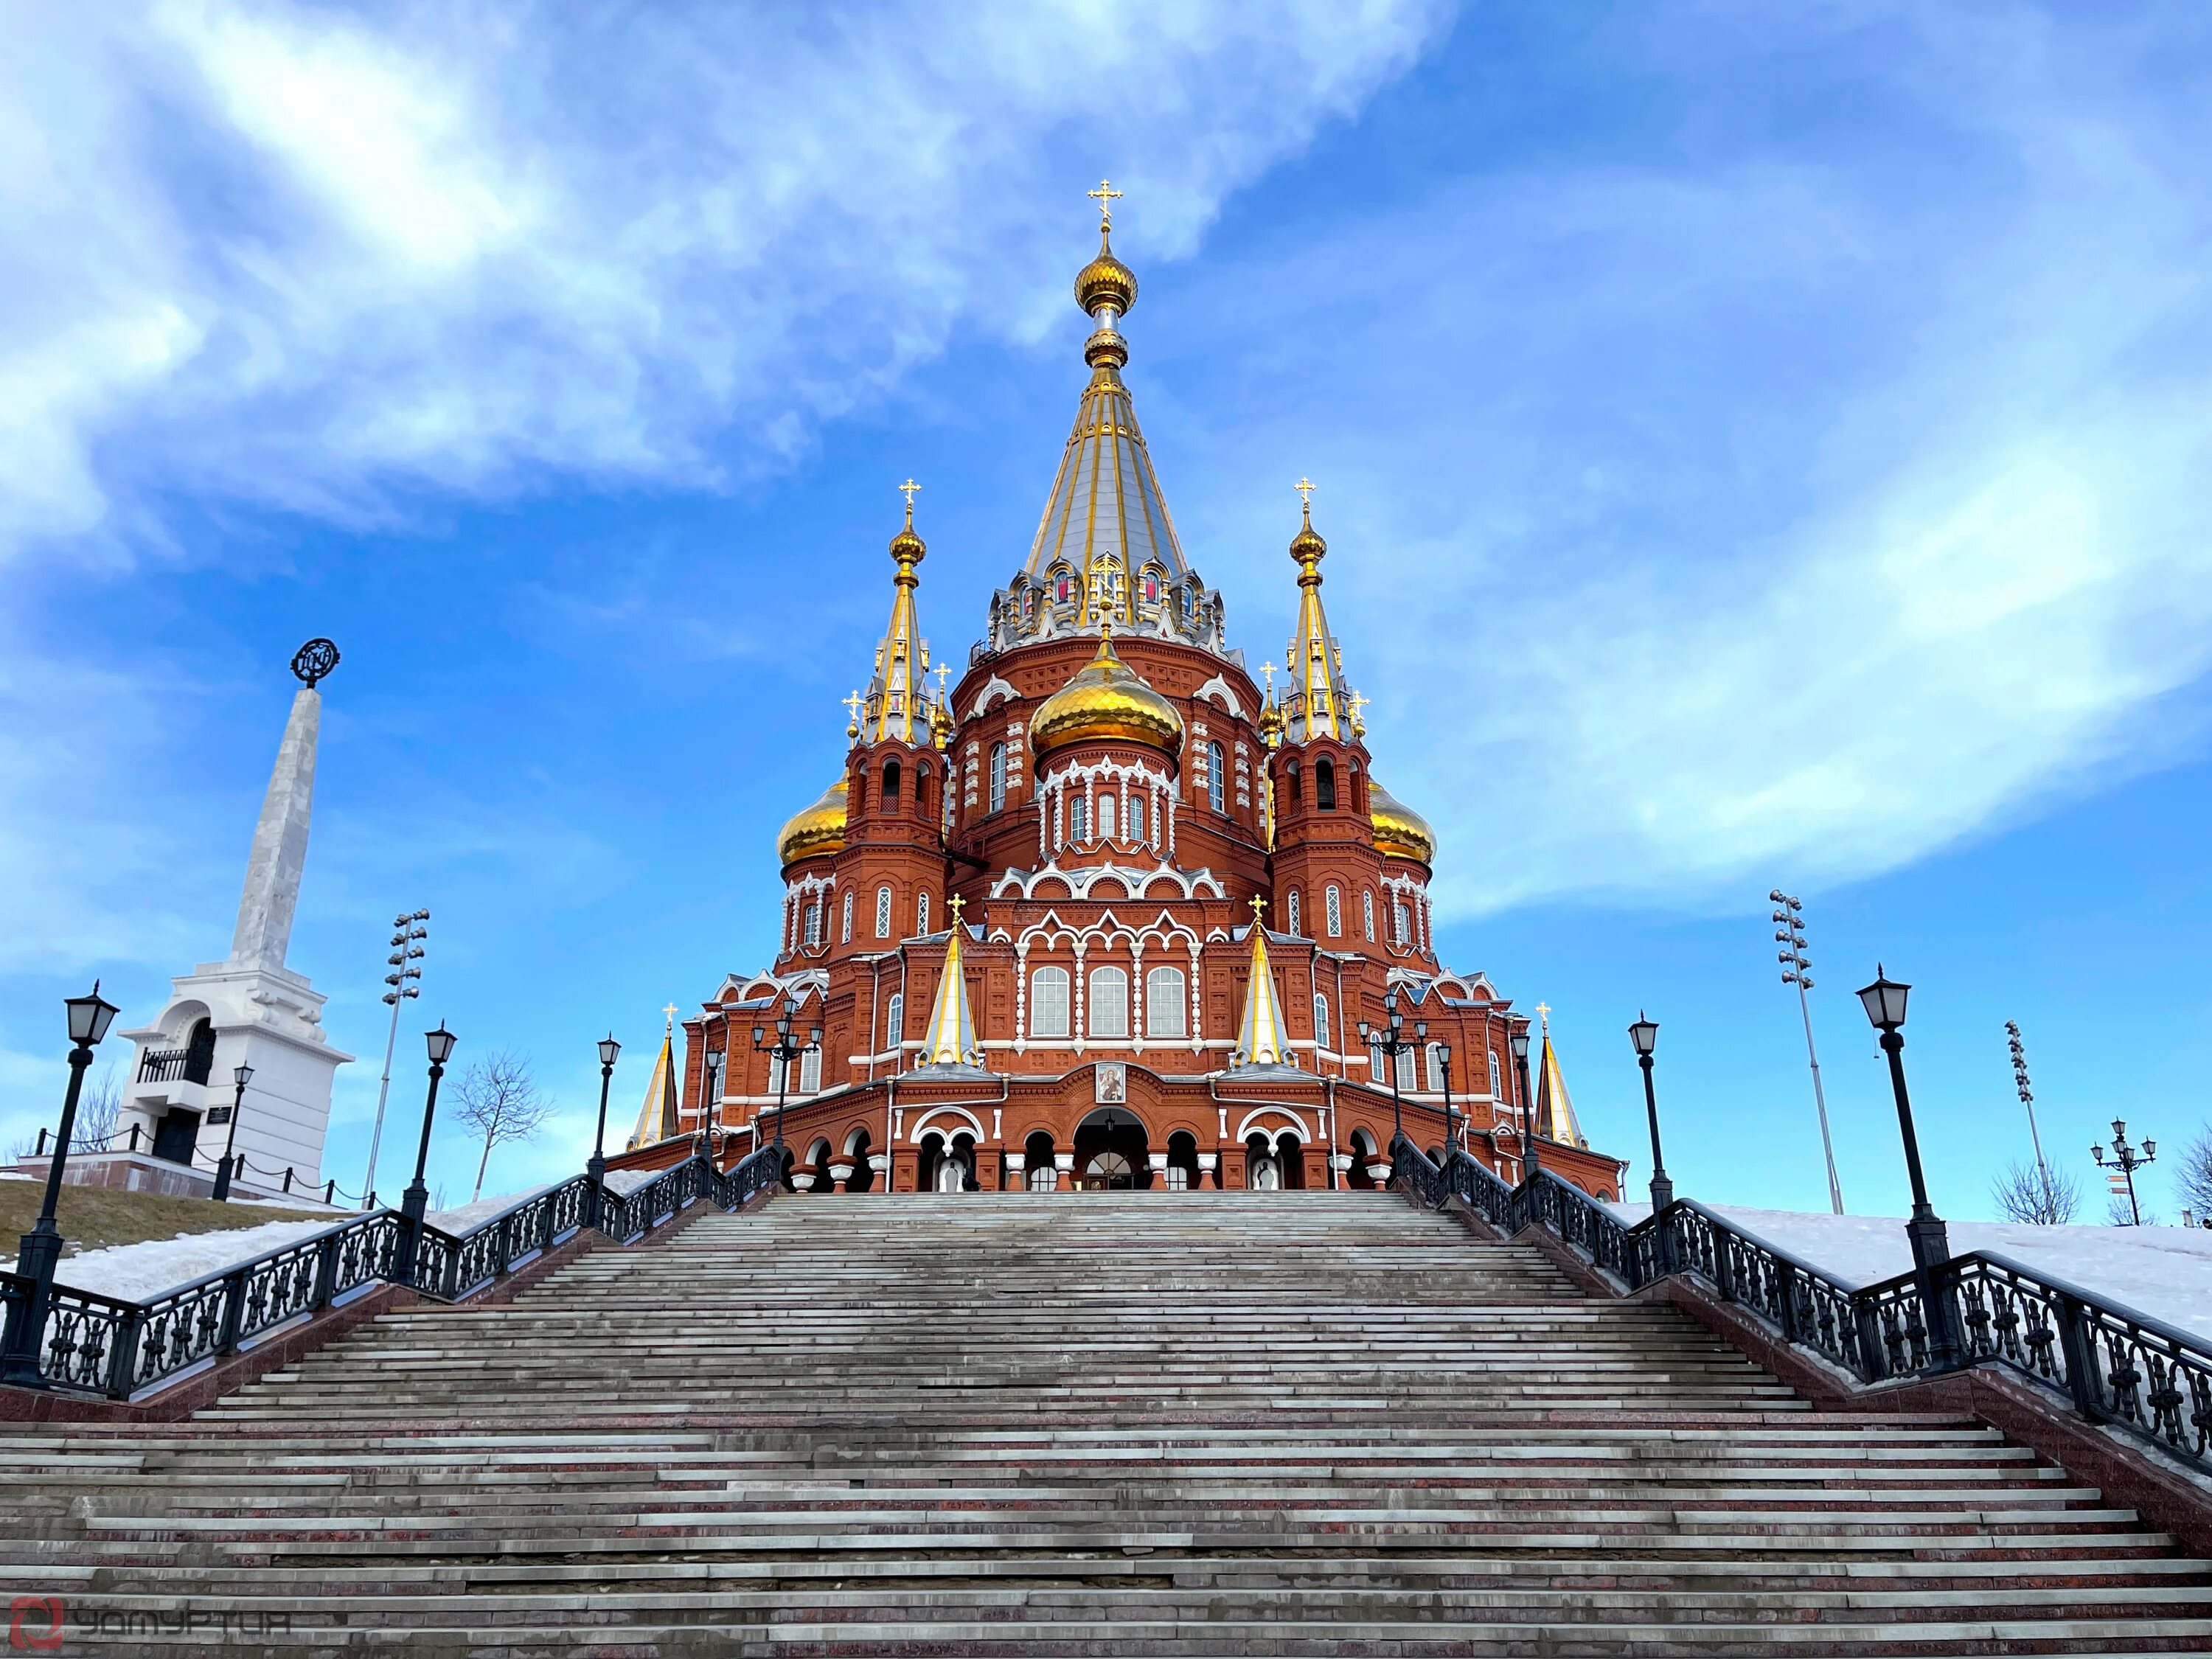
11:10 – 12:00 Встреча в аэропорту, трансфер. Завтрак
12:40 Кулинарная студия «Клош» Обед
13:30-15:00 Обзорная экскурсия по г. Ижевск. Во время обзорной экскурсии мы посетим: Царь пушку, Монумент дружбы народов, Площадь Оружейников, Михайловский собор, Парк Победы)
15:00 - 16:30 Экскурсионная программа «Можно ли увидеть ДНК?»
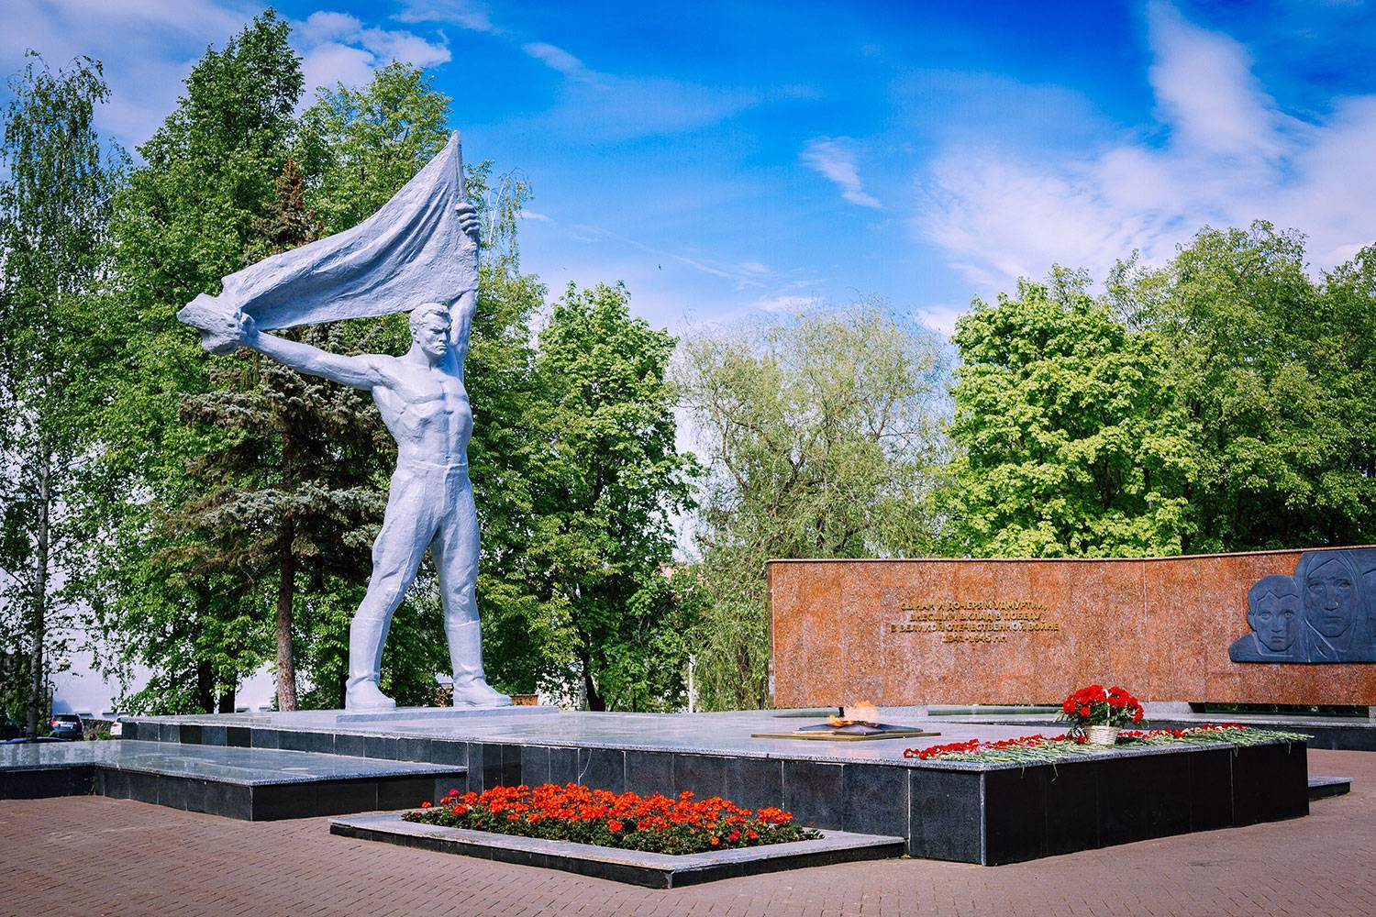
➢ Занятие посвящено удивительной молекуле - дезоксирибонуклеиновой кислоте или ДНК. В ходе занятия ознакомимся с молекулярным строением ДНК, посещение в генетической лаборатории, выделение ДНК из растения с помощью биохимического опыта.
16:40 - 17:00 Заселение в отель
17:10 – 18:00 Ужин в ресторане отеля
Свободное время

2 день
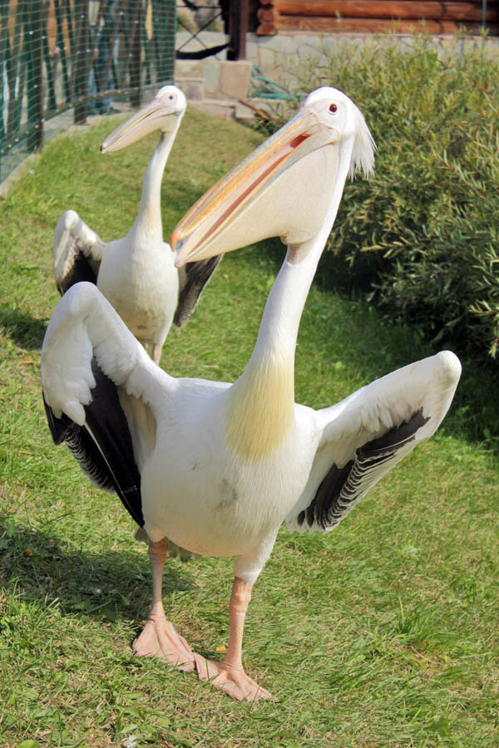
08:00 Завтрак (шведский стол)
10:00 Экскурсионная программа в государственном зоологическом парке Удмуртии. Открытый в 2008 году, сегодня зоопарк Удмуртии входит в пятерку самых посещаемых зоопарков России и двадцатку лучших зоопарков Европы.
12:00 Обед
13:20 Экскурсия в Национальном музее Удмуртской Республики
им. Кузебая Герда. Выставка «Медицина: от древности до современности», посвященная истории медицины в Удмуртии. Материалы выставки позволяют познакомиться с первым этапом становления профессиональной медицины и фармацевтики в нашем регионе: об устройстве и работе земских больниц, аптекарского огорода и аптеки в Ижевском заводе в XIX веке.
15:00-16:00 Посещение фабрики «Кукурузные палочки от Стёпки».
➢ 1. Знакомство с производственным процессом
продукции «От Стёпки».
2. Вместе производим сладкую вату.
3. Чаепитие.
4. Вручение подарков.
5. Конкурсы.
6. Детский шопинг.
18:00 Ужин в ресторане отеля
Свободное время

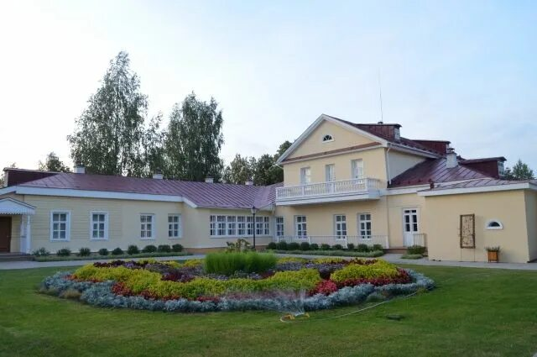
3 день
08:00 Завтрак (шведский стол). Освобождение номеров
10:00-11:50 Экскурсионная программа в государственном зоологическом парке Удмуртии. Открытый в 2008 году, сегодня зоопарк Удмуртии входит в пятерку самых посещаемых зоопарков России и двадцатку лучших зоопарков Европы.
11:00 Театрализованная экскурсия по музею-усадьбе П.И. Чайковского
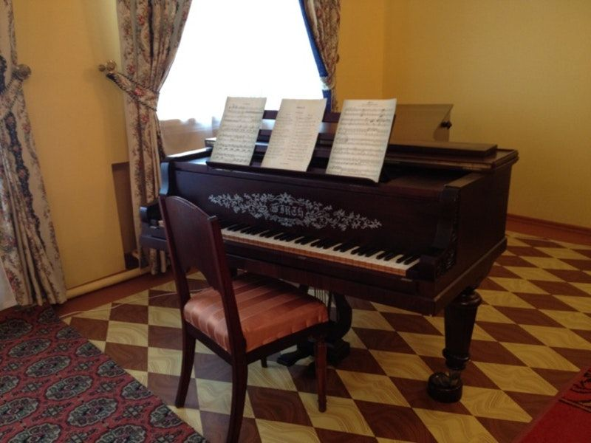
➢ Театрализованная экскурсия по Музею-усадьбе Петра Ильича Чайковского — это дом детства великого русского композитора, место, где можно отдохнуть от суеты современного мира на фоне живописной природы, погрузиться в мир дворянской культуры, насладиться красотой архитектуры, ощутить себя в новой роли, перезагрузиться. Чаепитие с блинами и травяным чаем.
13:00-14:40 Обзорная экскурсия по г. Воткинск
15:00 Обед
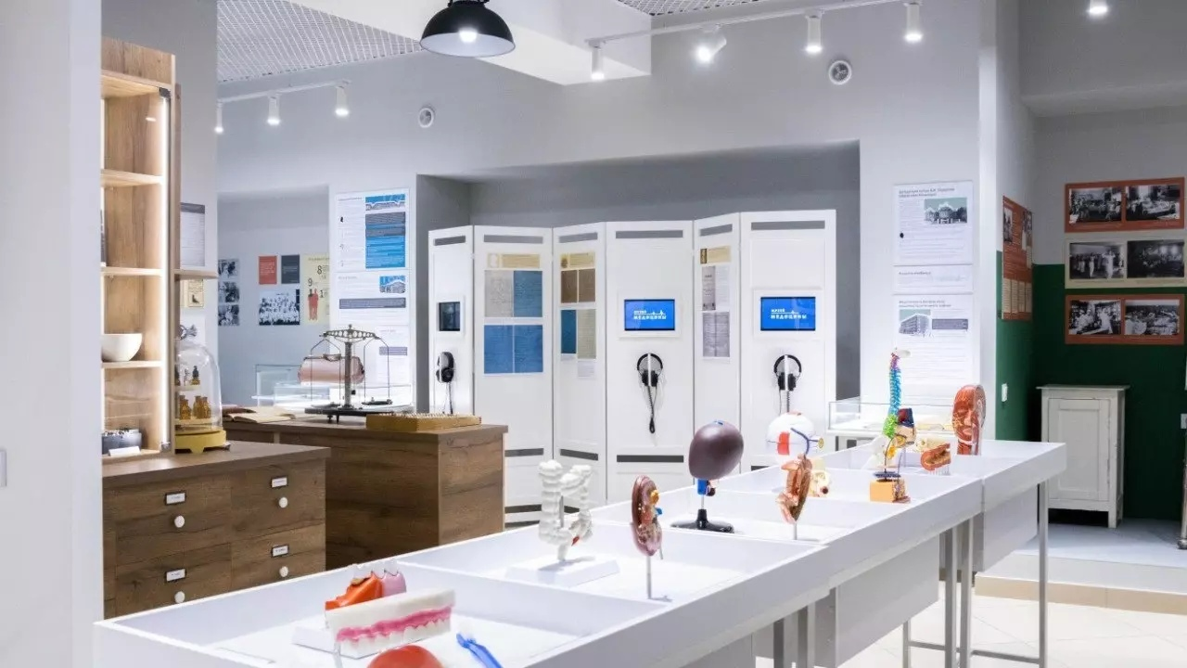
16:10 Посещение музея медицины города Воткинска. В современном пространстве в центре города Воткинска, в котором собрано свыше 200 фотографий и 300 предметов XIX–XX вв. В музее вы познакомитесь с развитием медицины от эпохи XIX века до наших дней, соберете макеты человеческих органов, узнаете, как работали врачи в XIX веке, увидеть медицинские инструменты, аптечные флаконы, оборудование XIX-XX вв., в том числе старинное стоматологическое кресло.
17:00 Трансфер в аэропорт
20:10 Прибытие в Москву

Стоимость тура:
Группа 16шк+1 уч б/пл = 40 400руб/шк
Группа 24 шк +1 уч б/пл= 36 900руб/шк,

В стоимость тура входит: Трансфер до аэропорта, авиабилеты, проживание в Cosmos Izhevsk 4*, 2 завтрака, 3 обеда, 2 ужина, транспортное обслуживание по всему маршруту, экскурсионные услуги гидов, входные билеты в музеи по программе, театрализованная экскурсия, сопровождение представителем компании по всему маршруту.

*Фирма оставляет за собой право менять порядок посещения площадок, не меняя программы в целом. В случаях непреодолимый силы (форс-мажорах), компания имеет право на замену запланированного экскурсионного объекта не теряя качества.

! Возможна корректировка стоимости тура. Стоимость уточнять при бронировании!

